
О некоторых вопросах, связанных с возвратом налога на добавленную стоимость, уплаченного по товарам, работам, услугам, приобретенным за счет средств гранта, дипломатическому представительству и их персоналу
Приказ Министра финансов Республики Казахстан от 17 октября 2025 года № 914. Зарегистрирован в Министерстве юстиции Республики Казахстан 20 октября 2025 года № 37168
Примечание ИЗПИ!
Вводится в действие с 01.01.2026
В соответствии с пунктом 2 статьи 113, пунктом 4 статьи 130 и пунктом 4 статьи 131 Налогового кодекса Республики Казахстан ПРИКАЗЫВАЮ:
1. Утвердить:
1) форму налогового заявления о возврате налога на добавленную стоимость, уплаченного по товарам, работам, услугам, приобретенным за счет средств гранта согласно приложению 1 к настоящему приказу;
2) форму сводной ведомости (реестра) по приобретенным товарам, выполненным работам, оказанным услугам дипломатическому представительству и их персоналу согласно приложению 2 к настоящему приказу.
2. Признать утратившим силу приказ Министра финансов Республики Казахстан от 16 февраля 2018 года № 212 "Об утверждении формы сводной ведомости (реестра) дипломатических и приравненных к ним представительств, аккредитованных в Республике Казахстан" (зарегистрирован в Реестре государственной регистрации нормативных правовых актов Республики Казахстан под № 16513).
3. Комитету государственных доходов Министерства финансов Республики Казахстан в установленном законодательством Республики Казахстан порядке обеспечить:
1) государственную регистрацию настоящего приказа в Министерстве юстиции Республики Казахстан;
2) размещение настоящего приказа на интернет-ресурсе Министерства финансов Республики Казахстан после его официального опубликования;
3) в течение десяти рабочих дней после государственной регистрации настоящего приказа в Министерстве юстиции Республики Казахстан представление в Департамент юридической службы Министерства финансов Республики Казахстан сведений об исполнении мероприятий, предусмотренных подпунктами 1) и 2) настоящего пункта.
4. Настоящий приказ вводится в действие с 1 января 2026 года и подлежит официальному опубликованию.
Министр финансов  Республики Казахстан | М. Такиев
"СОГЛАСОВАН"
Министерство иностранных дел
Республики Казахстан
Приложение 1 к приказу
Министр финансов
Республики Казахстан
от 17 октября 2025 года № 914
Форма

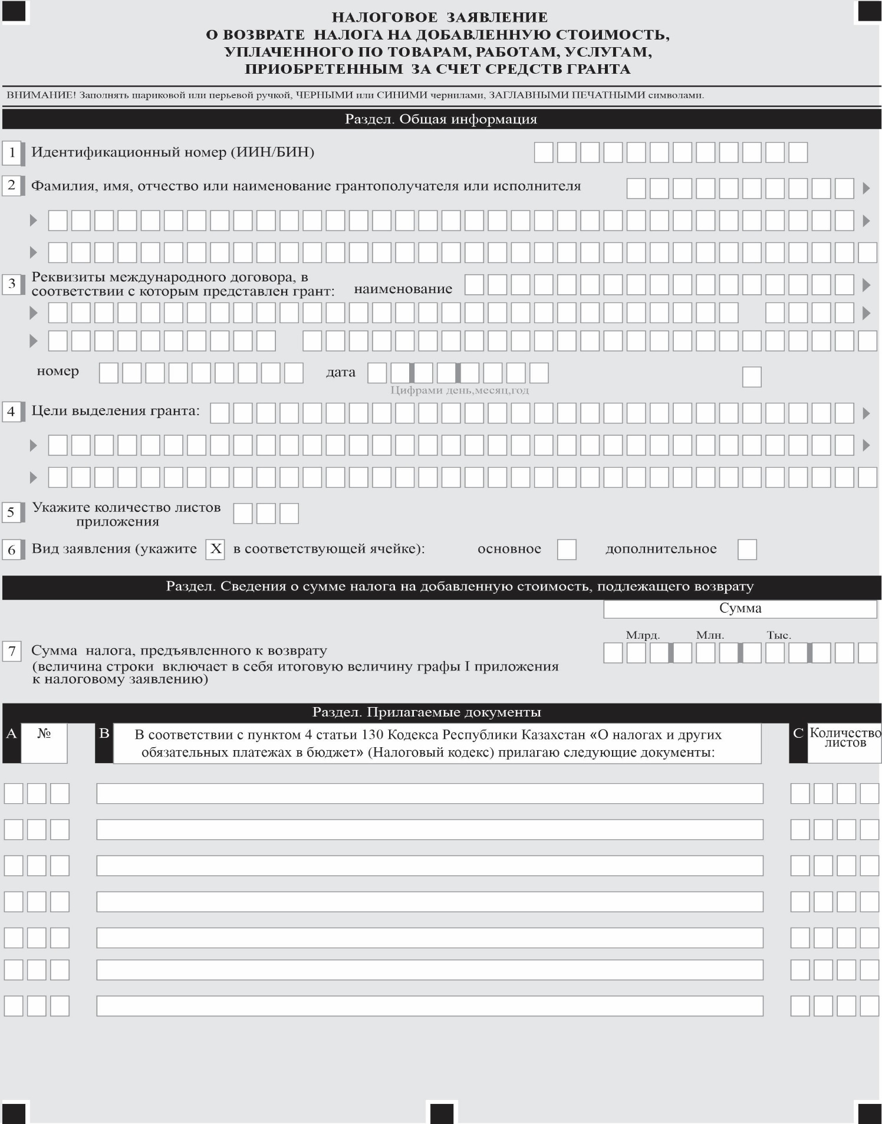

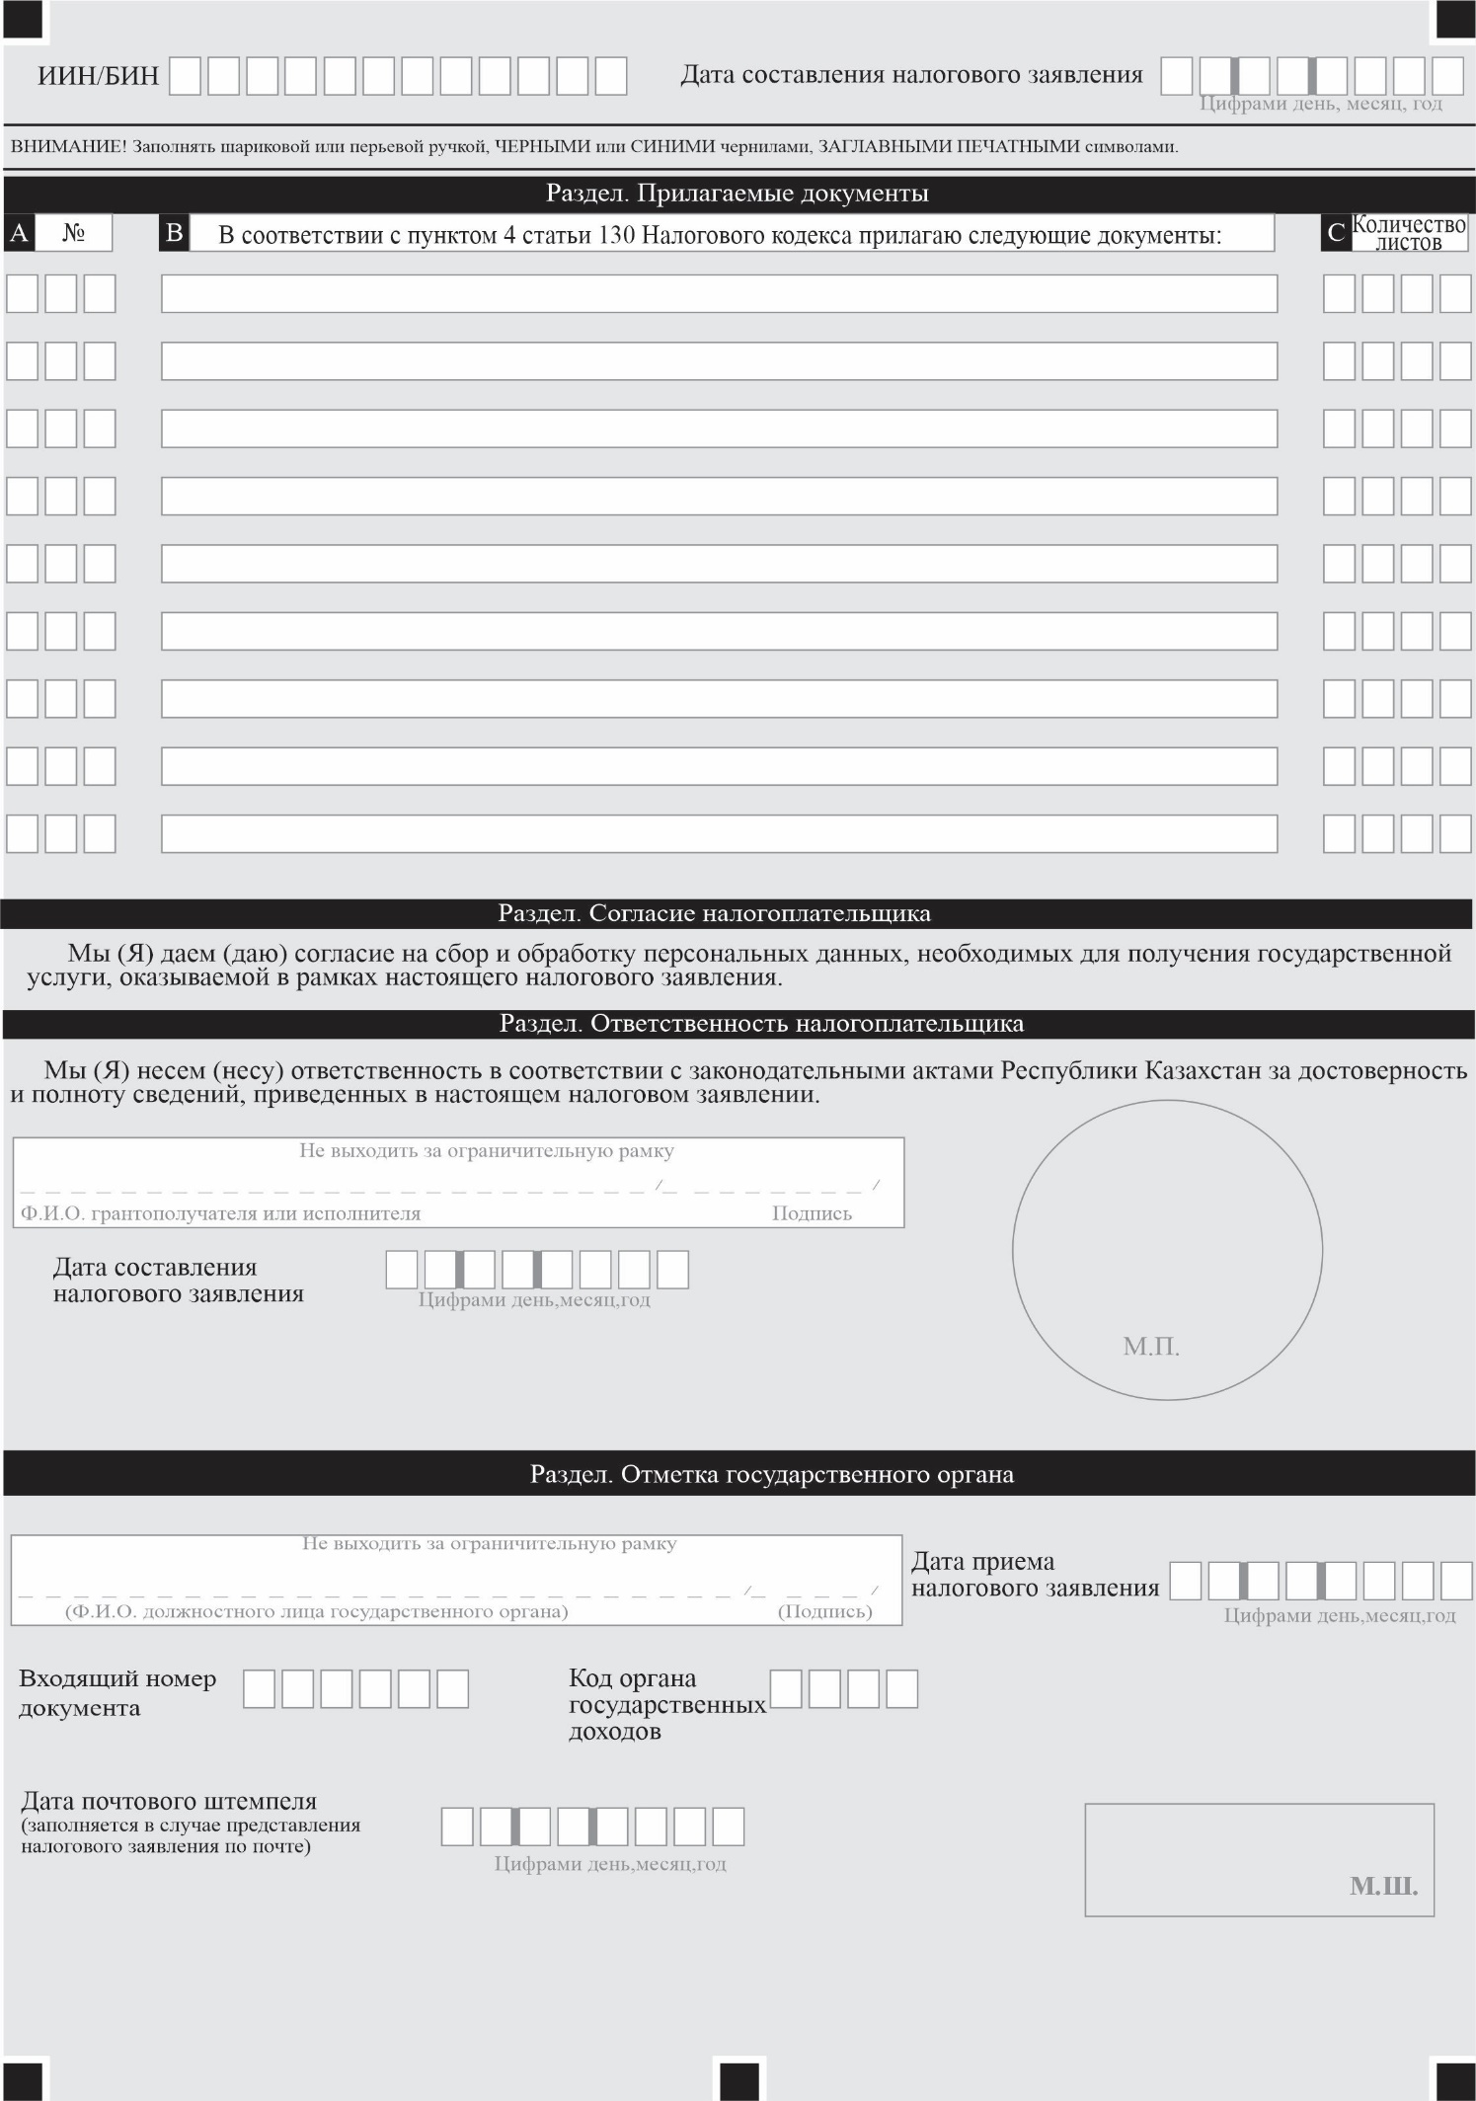

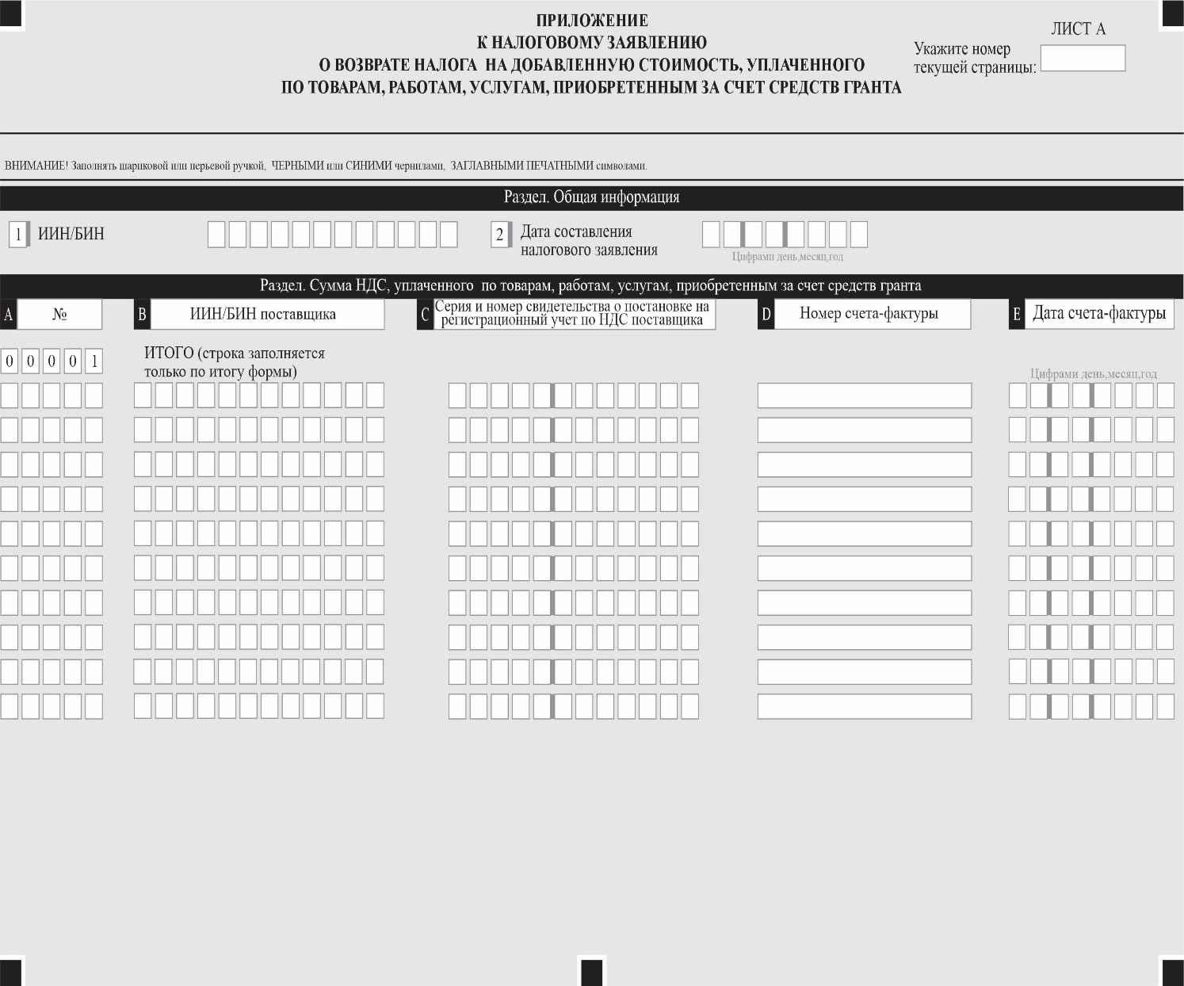

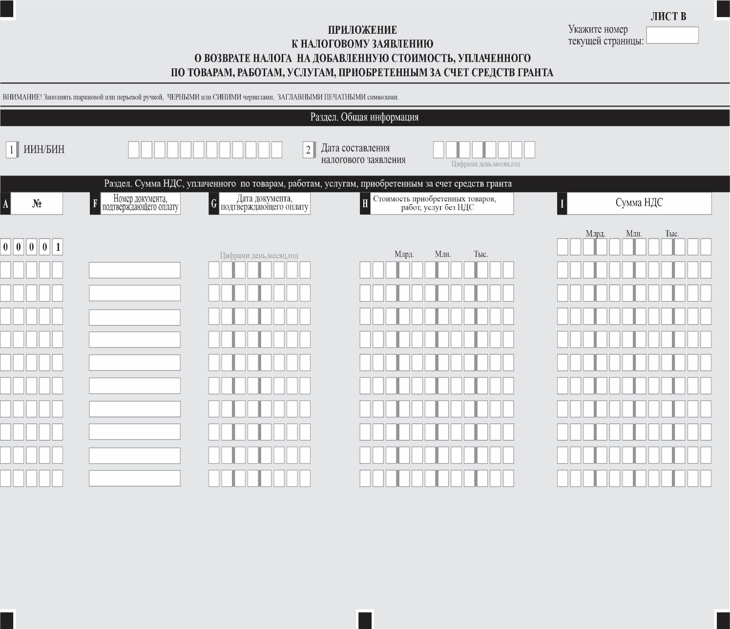

Приложение 2 к приказу
Министр финансов
Республики Казахстан
от 17 октября 2025 года № 914
Форма

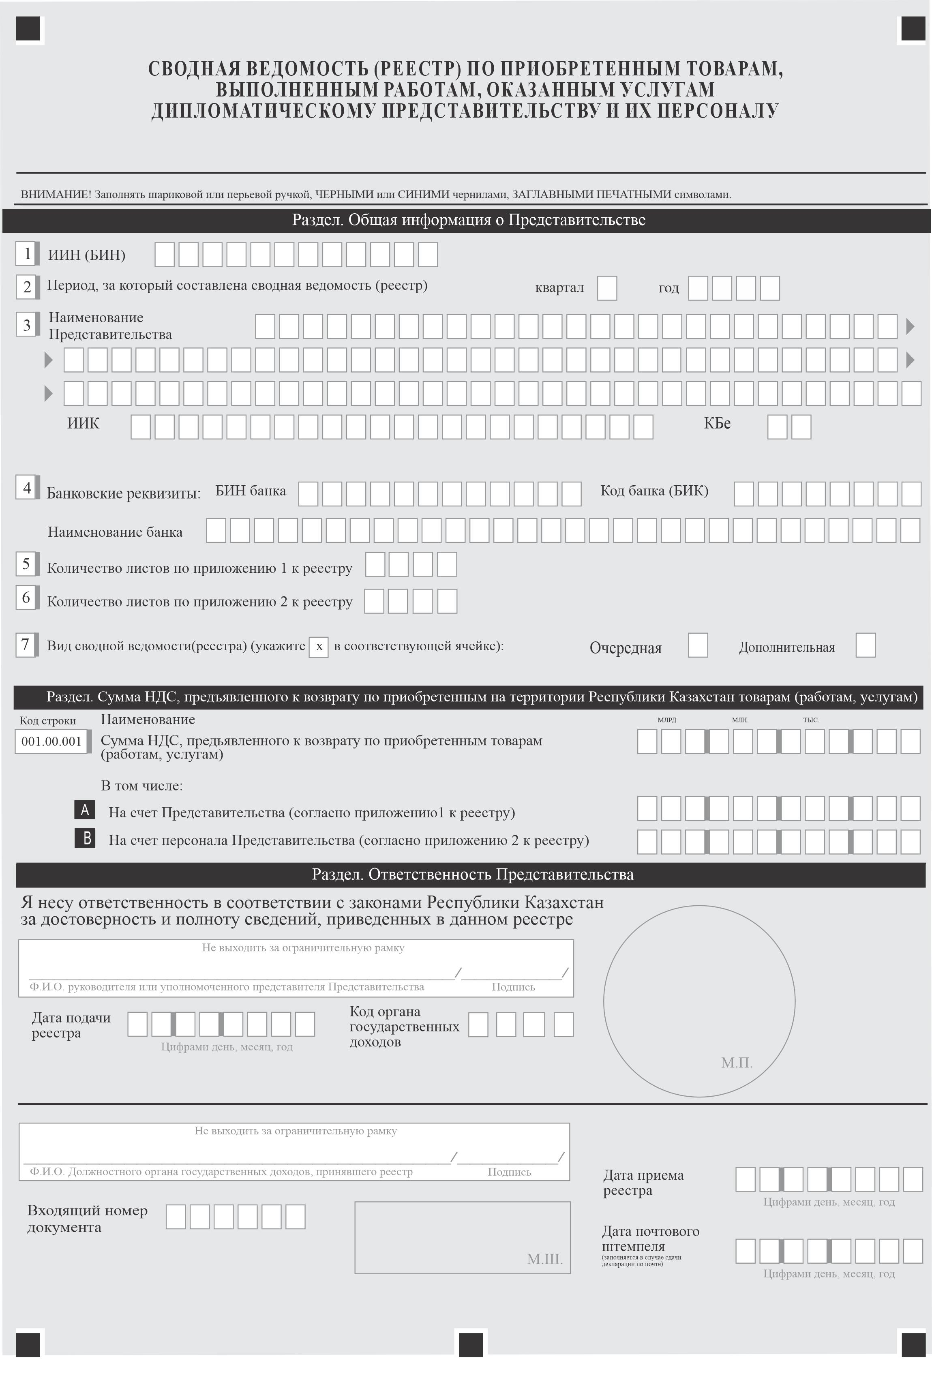

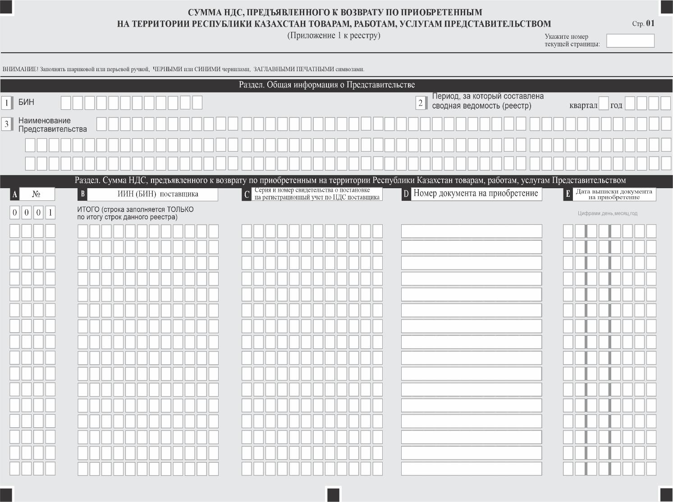

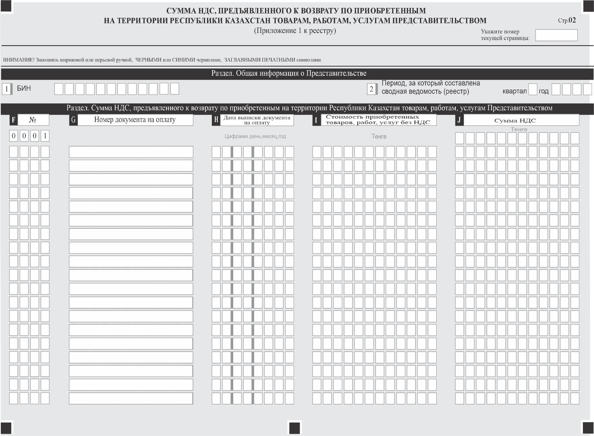

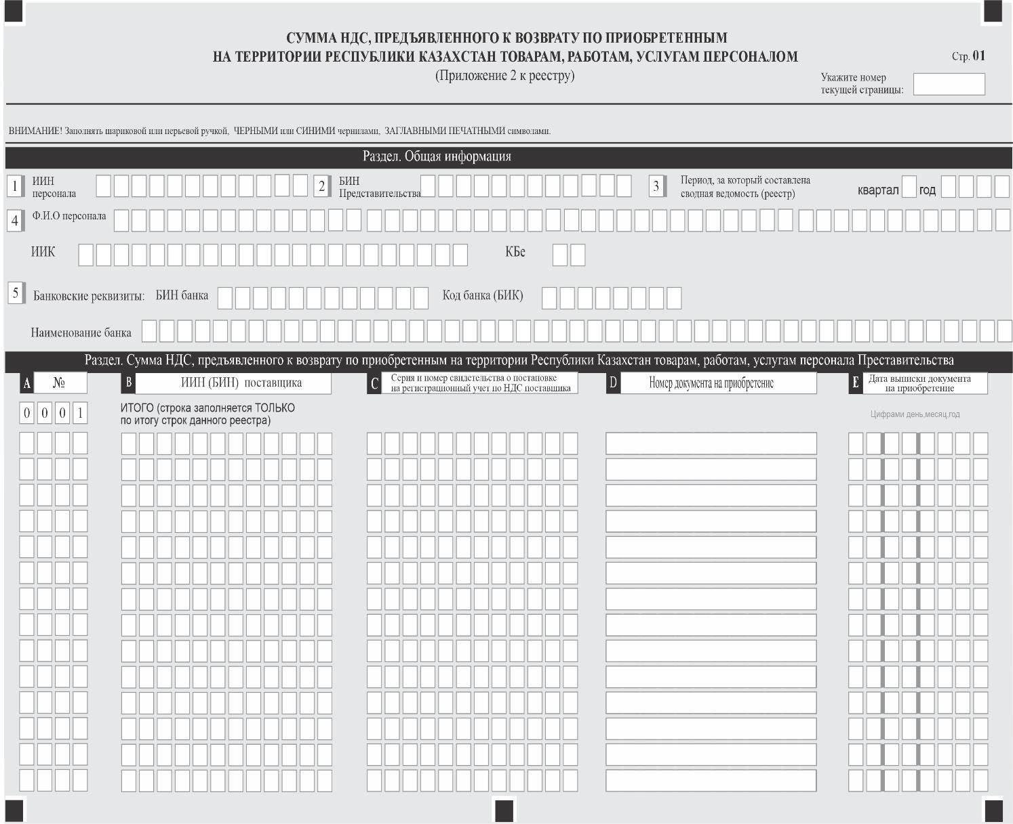

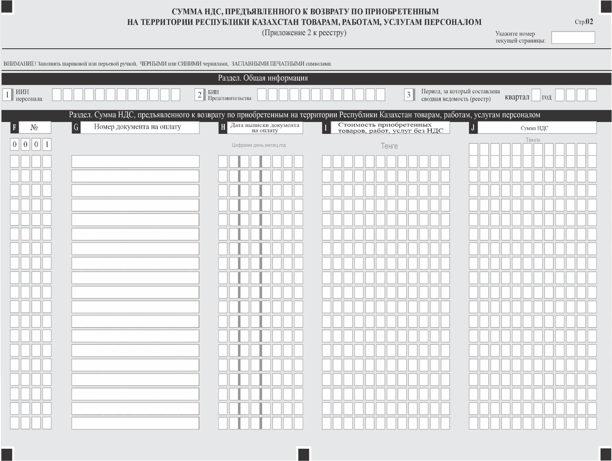

Примечание: пояснение по заполнению сводной ведомости (реестра) приведено в приложении к форме "Сводная ведомость (реестр) по приобретенным товарам, выполненным работам, оказанным услугам дипломатическому представительству и их персоналу".
Приложение
к форме "Сводная ведомость
(реестр) по приобретенным
товарам, выполненным работам,
оказанным услугам дипломатическому
представительству и их персоналу"
Пояснение по заполнению формы "Сводная ведомость (реестр) по приобретенным товарам, выполненным работам, оказанным услугам дипломатическому представительству и их персоналу"
1. Форма "Сводная ведомость (реестр) по приобретенным товарам, выполненным работам, оказанным услугам дипломатическому представительству и их персоналу" (далее – форма) разработана в соответствии с пунктом 4 статьи 131 Налогового кодекса Республики Казахстан.
2. Форма составляется дипломатическими представительствами и их персоналом (далее – Представительство).
3. Форма представляется в органы государственных доходов.
4. Форма подписывается руководителем либо иным уполномоченным на то должностным лицом Представительства и заверяется печатью.
5. Форма заполняется следующим образом:
В разделе формы "Общая информация о Представительстве" указывается:
1) индивидуальный идентификационный номер (бизнес-идентификационный номер) Представительства;
2) период, за который составлена сводная ведомость (реестр). Квартал указывается арабскими цифрами, соответствующими порядковому номеру квартала;
3) наименование Представительства; индивидуальный идентификационный код (ИИК) и код бенефициара (КБе);
4) банковские реквизиты, включающие в себя бизнес-идентификационный номер налогоплательщика-банка, банковский идентификационный код (БИК) и наименование банка;
5) количество листов по приложению 1 к реестру;
6) количество листов по приложению 2 к реестру;
7) вид сводной ведомости (реестра) – очередная или дополнительная – производится отметка в соответствующей ячейке.
В разделе "Сумма НДС, предъявленного к возврату по приобретенным на территории Республики Казахстан товарам, работам, услугам" указываются:
1) строка 001.00.001 Сумма НДС, предъявленного к возврату по приобретенным товарам, работам, услугам – сумма налога на добавленную стоимость, подлежащего возврату, в том числе:
2) в строке А – сумма налога на добавленную стоимость, подлежащего возврату на счета Представительства;
3) в строке В – сумма налога на добавленную стоимость, подлежащего возврату на счета лицам, относящимся к дипломатическому, административно-техническому персоналу этих представительств, включая членов их семей, проживающих вместе с ними, консульским должностным лицам, консульским служащим, включая членов их семей, проживающих вместе с ними (далее – Персонал) Представительства.
В разделе формы "Ответственность Представительства" указывается:
1) в поле формы "фамилия, имя, отчество руководителя или уполномоченного Представительства" – указываются фамилия, имя, отчество (если оно указано в документе, удостоверяющем личность) и подпись руководителя либо иного уполномоченного представителя Представительства и заверяется печатью;
2) в строке "Дата подачи реестра" – указываются дата представления сводной ведомости (реестра) в орган государственных доходов;
3) в строке "Код органа государственных доходов" – указываются код органа государственных доходов по месту нахождения Представительства и заполняется руководителем либо иным уполномоченным представителем Представительства;
4) в поле "фамилия, имя, отчество должностного органа государственных доходов, принявшего реестр" – указываются фамилия, имя, отчество (если оно указано в документе, удостоверяющем личность) работника органа государственных доходов, принявшего сводную ведомость (реестр);
5) в строке "Дата приема реестра" – указывается дата представления сводной ведомости (реестра);
6) в строке "Входящий номер документа" – указывается регистрационный номер сводной ведомости (реестра), присваиваемый органом государственных доходов;
7) в строке "Дата почтового штемпеля" – указывается дата почтового штемпеля, проставленного почтовой или иной организацией связи.
"Сумма НДС, предъявленного к возврату по приобретенным на территории Республики Казахстан товарам, работам, услугам Представительством"
(Приложение 1 к реестру)
Реестр заполняется следующим образом:
В разделе "Общая информация о Представительстве" указывается:
1) бизнес-идентификационный номер Представительства;
2) период, за который составлена сводная ведомость (реестр). Квартал указывается арабскими цифрами, соответствующими порядковому номеру квартала;
3) наименование Представительства.
В разделе "Сумма НДС, предъявленного к возврату по приобретенным на территории Республики Казахстан товарам, работам, услугам Представительством" указывается:
в графе А – порядковый номер строки;
в графе В – индивидуальный идентификационный номер налогоплательщика или бизнес-идентификационный номер налогоплательщика-поставщика;
в графе С – серия и номер свидетельства о постановке на регистрационный учет по НДС поставщика;
в графе D – номер документа на приобретение;
в графе Е – дата выписки документа на приобретение;
в графе F – порядковый номер строки;
в графе G – номер документа на оплату;
в графе Н – дата выписки документа на оплату;
в графе I – стоимость приобретенных товаров, работ, услуг без НДС;
в графе J – сумма НДС.
Итоговая величина графы J "Сумма НДС" приложения 1 к Реестру "Сумма НДС, предъявленного к возврату по приобретенным на территории Республики Казахстан товарам, работам, услугам" переносится в строку 001.00.001 "А" Сводной ведомости (реестр) по приобретенным товарам, выполненным работам, оказанным услугам дипломатическому представительству и их персоналу.
"Сумма НДС, предъявленного к возврату по приобретенным на территории Республики Казахстан товарам, работам, услугам Персоналом"
(Приложение 2 к реестру)
Приложение предназначено для отражения сведений о Персонале Представительства, на счета которого производится возврат налога на добавленную стоимость.
1. В разделе "Общая информация" указывается:
1) индивидуальный идентификационный номер персонала;
2) бизнес-идентификационный номер Представительства;
3) период, за который составлена сводная ведомость (реестр). Квартал указывается арабскими цифрами, соответствующими порядковому номеру квартала;
4) фамилия, имя, отчество (если оно указано в документе, удостоверяющем личность) персонала, индивидуальный идентификационный код (ИИК) и код бенефициара (КБе);
5) банковские реквизиты, включающие в себя бизнес-идентификационный номер налогоплательщика-банка, банковский идентификационный код (БИК) и наименование банка.
2. В разделе "Сумма НДС, предъявленного к возврату по приобретенным на территории Республики Казахстан товарам, работам, услугам Представительства" указывается:
в графе А – порядковый номер строки;
в графе В – индивидуальный идентификационный номер налогоплательщика или бизнес-идентификационный номер налогоплательщика-поставщика;
в графе С – серия и номер свидетельства о постановке на регистрационный учет по НДС поставщика;
в графе D – номер документа на приобретение;
в графе Е – дата выписки документа на приобретение;
в графе F – порядковый номер строки;
в графе G – номер документа на оплату;
в графе Н – дата выписки документа на оплату;
в графе I – стоимость приобретенных товаров, работ, услуг без НДС;
в графе J – сумма НДС.
Итоговая величина графы J "Сумма НДС" приложения 2 к Реестру "Сумма НДС, предъявленного к возврату по приобретенным на территории Республики Казахстан товарам, работам, услугам" переносится в строку 001.00.001 "В" Сводной ведомости (реестр) по приобретенным товарам, выполненным работам, оказанным услугам дипломатическому представительству и их персоналу.

© 2012. РГП на ПХВ «Институт законодательства и правовой информации Республики Казахстан» Министерства юстиции Республики Казахстан

